TOUR EXCLUSIVO

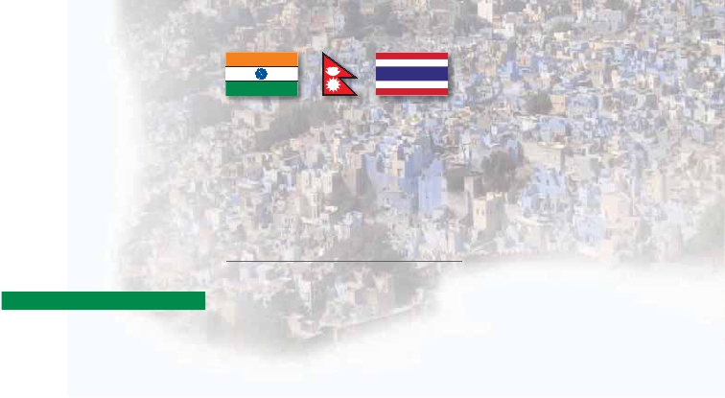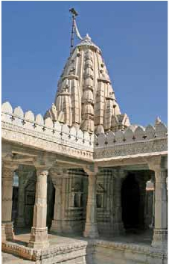

DE PANAVISIÓN

India Fascinante con Nepal o Tailandia

Delhi (1n), Udaipur (2n), Jodhpur (2n), Jaipur (2), Agra (1n), Kathmandú (3n) o Bangkok (3)

12 días 9 visitas desde 1.530 $

*Mezquita Jama Masjid - Taj Mahal - Fuerte Rojo - Fuerte de Amber- Palacio de la Ciudad*

*Hawa Mahal - Fuerte de Mehragngarhh - Templo de Adinath - Estupa de Swayambhunath - Plaza Durbar - Templo Mahaboudha*

Guía en español durante todo el viaje

Viaje 12 días: India y Nepal

DÍA 1º (Martes)

**DELHI**

Llegada a Delhi. Asistencia en el aeropuerto y tras-

lado al hotel. Alojamiento.

DÍA 2º (Miércoles)

**DELHI**

**Desayuno buffet**. Hoy tenemos**incluido** el tour por

la**Vieja Delhi**. Visitaremos la majestuosa**Mezquita**

**Jama Masjid,** construida en 1656 por el emperador

Shah Jahan, con tres imponentes cúpulas de mármol

blanco y negro y dos alminares gemelos que ﬂan-

quean su majestuoso arco central. Una grandiosa

escalinata de arenisca roja conduce a las magníﬁcas

puertas arqueadas. Visitaremos también,**Raj Ghat**,

el**Mausoleo de Mahatma Gandhi**. Resto de día

libre.**Cena** (opc. MP). Alojamiento.

DÍA 3º (Jueves)

**DELHI–UDAIPUR**

**Viaje en avión**

**Desayuno buffet**. A la hora prevista, traslado al ae-

ropuerto de Delhi para embarcar en vuelo regular con

destino**Udaipur** (vuelo no incluido). Udaipur se en-

cuentra al sur de la provincia de Rajastán y es cono-

cida como la ciudad de los 100 lagos, la Venecia de

Oriente o el lugar más “romántico del subcontinente”

según el británico James Tod. Fundada a orillas del

lago Pichola por el maharajá Udai Singh II del que

toma su nombre, esta ciudad sigue rezumando ele-

gancia y clase, propias de un pasado de maharajás

y princesas. Llegada y traslado al hotel.**Cena** (opc.

MP) y alojamiento.

DÍA 4º (Viernes)

**UDAIPUR**

**Desayuno buffet**. Por la mañana, realizaremos la

visita de la ciudad. Nuestra primera parada es el

**Palacio de la Ciudad**, el palacio-museo con mayor

riqueza de todo el Rajasthán. Está situado sobre un

cerro a orillas del lago Pichola y es la atracción más

importante que encontramos en la hermosa y blanca.

A continuación veremos el**Sahelion ki Bari** el com-

plejo de preciosos jardines con fuentes y lagos. Por

la tarde excursión a**Eklingji y Nagda** a 22 km de

Udaipur, dos pequeños pueblos conocidos por los

templos dedicados al Dios Shiva. Regreso al hotel.

**Cena** (opc. MP) y alojamiento.

DÍA 5º (Sábado)

**UDAIPUR - RANAKPUR - JODHPUR**

**Desayuno buffet**. Salida a**Jodhpur** visitando en el

Camino**Ranakpur**, ciudad donde se encuentra el

mayor complejo jainista de la India y uno de los cinco

lugares santos de esta religión. Veremos el exquisito

**Templo de Adinath** del siglo XV, formado por 29

salas y más de 1400 pilares, todos ellos magníﬁca-

mente tallados y diferentes entre sí. Continuación de

viaje hacia**Jodhpur**, antigua capital del estado de

Marwar fundada en el año 1459. Actualmente es la

segunda ciudad más grande del estado de Rajasthán

situada al noroeste de la India. Llegada al hotel.**Cena**

(opc. MP) y alojamiento.

DÍA 6º (Domingo)

**JODHPUR - JAIPUR**

**Desayuno buffet**. A primera hora de la mañana, visita-

remos el impresionante**Fuerte de Mehrangarh**, cons-

truido en el año 1806. A continuación conoceremos el

**Jaswant** Thada, un cenotaﬁo de mármol construido en

memoria del Maharaja Jaswant Singh II. A continuación

hacia**Jaipur**, conocida también como “La ciudad rosa”,

por el color de sus ediﬁcios más emblemáticos. Llegada

y traslado al hotel.**Cena** (opc.MP) y alojamiento.

DÍA 7º (Lunes)

**JAIPUR**

**Desayuno buffet**. Por la mañana,**excursión de medio**

**día al Fuerte Amber**, la antigua capital del Estado hasta

1728. Aquí visitaremos el Templo de Kali, el Pabellón de

la Victoria (Jai Mahal) y el Jagmandir. Así mismo disfruta-

remos de una experiencia única: subiremos en elefante

hasta la cima de la colina sobre la que se alza el fuerte.

Por la tarde,**visita panorámica** de Jaipur (que toma su

nombre del Maharajah Jai Singh, príncipe y astrónomo).

Visitaremos el**Palacio del Maharaja**, antigua residencia

real. También tendremos la posibilidad de ver y fotogra-

ﬁar uno de los símbolos de la ciudad, el**Palacio de los**

**Vientos** (Hawa Mahal) con una impresionante fachada

en la que puede contemplarse en todo su esplendor el

arte mogol.**Cena** (opc. MP). Alojamiento.

DÍA 8º (Martes)

**JAIPUR-FATEHPUR SIKRI-AGRA** Taj Mahal:*“una*

*visión, un sueño, un poema, una maravilla”*

**Desayuno buffet**. A primera hora, salida hacia**Agra**,

visitando en ruta**Fatehpur Sikri**. Construida por el

**210** PANAVISIÓN

emperador Akbar en 1569 en honor a Salim Chishti,

famoso santo sufí de la orden chishti, Fatehpur Sikri fue

la capital mogol durante 14 años y es asimismo un bello

exponente de la ciudad amurallada mogol, con zonas

públicas y privadas bien diferenciadas e imponentes

puertas. Finalizada la visita continuación del viaje hasta

**Agra**. Llegada a de la ciudad que alberga el majestuoso

**Taj Mahal**, una de las siete maravillas modernas del

mundo, un canto al amor construido por el emperador

Shah Jehan en 1630 para servir como mausoleo de su

reina, Mumtaj Mahal. Sus perfectas proporciones y su

exquisita simetría han sido descritos como***“una visión,***

***un sueño, un poema, una maravilla”***. Para construir

este majestuoso mausoleo con jardín, simulando al

jardín del paraíso islámico, hicieron falta alrededor de

20.000 obreros que trabajaron en él 22 años hasta

completarlo en 1653.**Cena** (opc. MP). Alojamiento.

DÍA 9º (Miércoles)

**AGRA-DELHI-KATHMANDÚ**

**Viaje en avión**

**Desayuno buffet.** A la hora indicada salida hacia Delhi

y traslado al aeropuerto para tomar el vuelo con destino

Kathmandú (vuelo no incluido). Llegada, asistencia en

el aeropuerto.

DÍA 10º (Jueves)

**KATHMANDÚ**

**Desayuno.** A continuación**visita panorámica** de la

ciudad. Kathmandú es una ciudad que provoca odio

o amor a primera vista. Primero visitaremos la**Estupa**

**de Swayambhunath**, conocida como el Templo de

los Monos, por la cantidad de macacos que hay a su

alrededor. Es el lugar más visitado de Kathmandú. A

continuación nos dirigiremos a la**Plaza Durbar,** clasiﬁ-

cada como Patrimonio de la Humanidad de la UNESCO

donde se encuentra el antiguo palacio real. Es una au-

téntica maravilla. Tiempo libre.**Cena** y alojamiento.

DÍA 11º (Viernes)

**KATHMANDÚ: Patan y Bhatgaon**

**Desayuno**. Hoy visitaremos Patan, una de las ciudades

más destacadas de Nepal, situada en el Valle de Kath-

mandú, a orillas del río Bagmati, en el distrito de Lalitpur

y mundialmente conocida por su herencia artística. En

realidad, Patan es la ciudad de las artesanías vivientes.

Entre sus bellezas podemos destacar la Plaza Durbar,

tesoro arquitectónico del que Patán se siente muy or-

gulloso, así como el Baño Real, o el**Templo Maha-**

**boudha**, con sus cinco pináculos dorados y conocido

como el de los nueve mil budas. Por la tarde visitare-

mos Bhatgaon, que forma parte de la lista de ciudades

consideradas por la UNESCO como Patrimonio de la

Humanidad. Tiempo libre.**Alojamiento.**

DÍA 12º (Sábado)

**KATHMANDÚ**

**Desayuno buffet**. A la hora indicada, traslado al aero-

puerto. Fin del viaje y de nuestros servicios.

Viaje 12 días: India y Bangkok

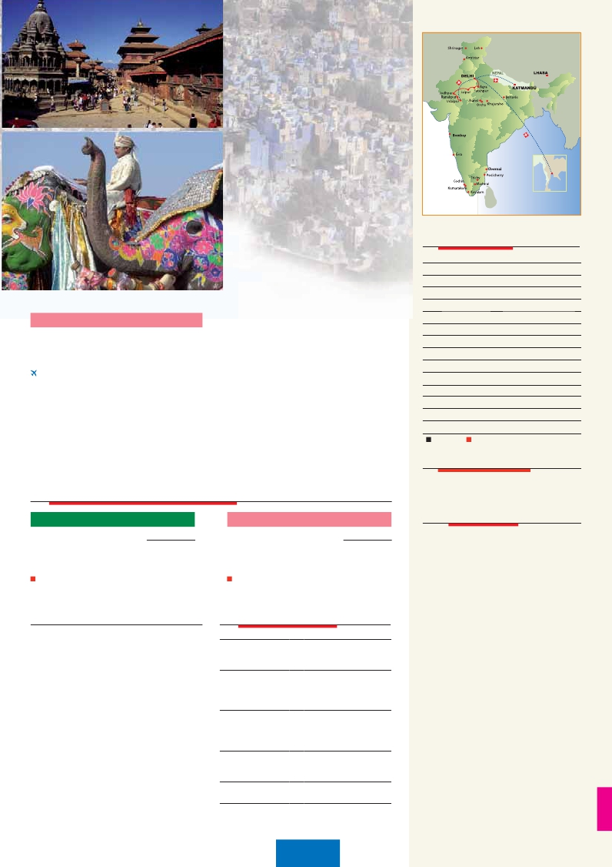

DÍAS 1º al 8º: idéntico al viaje de 12 días.

DÍA 9º (Miércoles)

**AGRA-DELHI-BANGKOK**

**Viaje en avión**

**Desayuno buffet.** A primera hora de la mañana salida

a**Delhi.** Llegada y traslado al aeropuerto para tomar

el vuelo con destino Bangkok (vuelo no incluido). Lle-

gada, asistencia en el aeropuerto y traslado al hotel.

Alojamiento.

DÍA 10º (Jueves)

**BANGKOK**

**Desayuno buffet**. Tenemos incluida la**visita panorá-**

**mica de Bangkok**, veremos el Wat Pho, o**templo de**

**Buda Reclinado** que con sus 46 metros de largo y 15

metros de altura, es la estatua de buda reclinado más

grande de Thailandia. A continuación veremos el Wat

Trimit, que alberga un**Buda de Oro** de 5,5 toneladas.

Terminamos la visita por la joya de Bangkok, el**Palacio**

**Real**, donde se encuentra el tesoro nacional: el Buda de

Esmeralda. Alojamiento.

DÍAS 11º (Viernes)

**BANGKOK**

**Desayuno buffet**. Día libre. Ofrecemos la posibilidad de

realizar las visitas opcionales.

DÍA 12º (Sábado)

**BANGKOK**

**Desayuno buffet**. A la hora indicada, traslado al aero-

puerto. Fin del viaje y de nuestros servicios.

Bangkok

fechas de inicio Delhi

**2018**

**Marzo**       6 13 20 27

**Abril**         3 10 17 24

**Mayo**        1  8 15 22 29

**Junio**        5 12 19 26

**Julio**         3 10 17 24 31

**Agosto**       7 14 21 28

**Septiembre**  4 11 18 25

**Octubre**      2  9 16 23 30

**Noviembre**   6 13 20 27

**Diciembre**    4 11 18 25

**2019**

**Enero**        1  8 15 22 29

**Febrero**      5 12 19 26

**Marzo**       5 12

T. Baja     T. Alta

**Vuelo opcional (NETO)** $ USA

Delhi-Udaipur ............................................................      **150**

(1)

precio por persona en hab. doble    (mín. 10 pax)

**Viaje 12 días: India y Nepal**            **US $**           **Viaje 12 días: India y Bangkok**         **US $**

**$**

Delhi-Bangkok...........................................................      **250**

Delhi-Kathmandú......................................................      **300**

el programa incluye

**4****SUP**   **5*****L**

En habitación doble . . . . . . . . . . . . . . . . . . . . .   **1.630 1.855**

Suplemento habitación individual T. alta . . . . . **675 1.095**

Suplemento habitación individual Resto . . . . . **560**   **835**

Temporada Alta. . . . . . . . . . . . . . . . . . . . . . **120**   **260**

Suplemento media pensión . . . . . . . . . . . . . . . **130**   **140**

**NOTAS DE INTERES:**

Salidas garantizadas. Precios basados en 6 personas. Cuando el grupo

sea inferior a 6 personas, la salida está igualmente garantizada con un

pequeño suplemento. Rogamos consultar.

El orden de las visitas podría modiﬁcarse respetando siempre el contenido

de las mismas.

Por motivos operativos última noche en Delhi puede ser en un hotel de

4**** cerca del aeropuerto para todo el grupo.

Guía acompañante de habla hispana durante todo el recorrido desde

Delhi a Agra y guías locales de habla hispana en el resto de las ciudades.

Los vuelos domésticos en India sufren con frecuencia y en ocasiones sin

previo aviso cambios y cancelaciones que puede causar modiﬁcaciones

en el itinerario. Panavision le ofrecerá la mejor alternativa disponible más

próxima a la contratada.

Las comidas no incluyen las bebidas.

Visado: Deberá consultar requisitos y condiciones en la entidad que co-

rresponda en su país de origen.

**4****SUP**   **5*****L**

En habitación doble . . . . . . . . . . . . . . . . . . . . .   **1.530 1.765**

Suplemento habitación individual T. alta . . . . .    **675 1.095**

Suplemento habitación individual Resto . . . . .    **560**   **835**

Temporada Alta. . . . . . . . . . . . . . . . . . . . . .    **140**   **330**

Suplemento media pensión . . . . . . . . . . . . . . .    **130**   **140**

hoteles previstos o similares

**DELHI**

**Holiday Inn Mayur**     **4****SUP**              holidayinn.com

**Crowne Plz. Mayur**    **5*****L**              crownplaza.com

**JAIPUR**

**Park Regis**           **4\*\*\*\***                parkregisjaipur.in

**Radison**              **5*****L**          radissonblu.com/jaipur

**Hilton**                **5*****L**          hilton.com/hilton-jaipur

**AGRA**

**Sheraton F. Point**     **4\*\*\*\***             starwoodhotels.com

**Radison**              **5*****L**          radissonblu.com/Agra

**Marriott**              **5*****L**        marriot.com/Hoteles-Agra

**UDAIPUR**

**Rajputana Resort**     **4\*\*\*\***                 justahotels.com

**Trident**               **5\*\*\*\*\***               tridenthotels.com

**JODHPUR**

**Fern Residency**       **4\*\*\*\***                 fernhotels.com

**Aljit Bhawan**          **5\*\*\*\*\***                aljitbhaman.com

**211** PANAVISIÓN

**Asistencia** de nuestro personal en los aeropuertos y tras-

lados a los hoteles en Delhi, Kathmandú, Bangkok.

**Tour exclusivo,** acompañamiento de uno de nuestros

guías expertos en India (ver notas).

**Hoteles:**

10 noches de alojamiento en hab. doble.

**Régimen de comidas incluido:**

Alojamiento y desayuno: desayunos buffet diario y 1 cena

en Kathmandú.

Media pensión: desayunos buffet, 7 cenas en India y 1

cena en Kathmandú.

En Bangkok, sólo desayuno diario para ambas opciones.

**Visitas incluidas:**

**Delhi**

Panorámica de la Vieja Delhi, Mezquita Jama Masjid,

Mausoleo de Mahatma Gandhi.

**Jaipur**

Fuerte Amber, visita panorámica de la ciudad, Palacio de

Maharaja (con entrada), Palacio de los Vientos (exterior).

**Agra**

Visita panorámica de la ciudad, Taj Mahal, Fuerte Rojo.

**Udaipur**

Visita panorámica, Palacio de la ciudad, Sahelion ki Bari.

**Jodhpur**

Ranakpur, Templo de Adinath, Fuerte de Mehrangarh,

Jaswant Thada.

**Kathmandú**

Visita panorámica de Kathmandu.

Estupa de Swayambhunath, Plaza Durbar,

Templo Mahaboudha, Patan, Bhatgaon.

**Bangkok**

Templo de Buda Reclinado, Wat Treimit, Palacio Real.

**Otras visitas y atractivos incluidos:**

Fatehpur Sikri. Una vuelta en “Tonga” en Agra hasta el

parking de Taj Majal, Paseo por “rickshaw” en Delhi o

Jaipur. Subida en elefante en Fuerte Ambar.

**Seguro de viaje Mapfre Asistencia**